SCHEDA DOCENTE
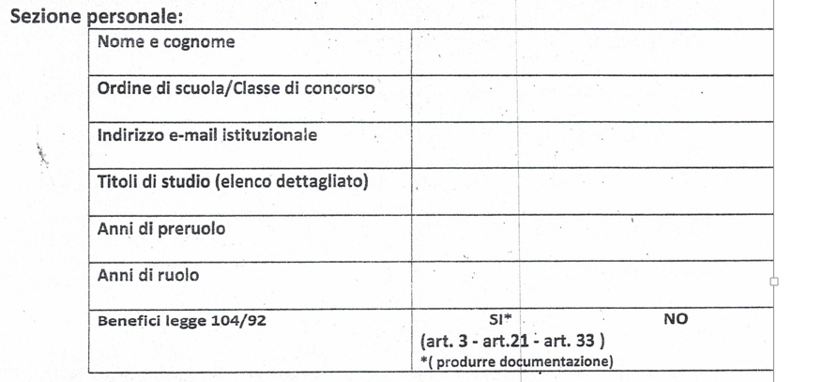

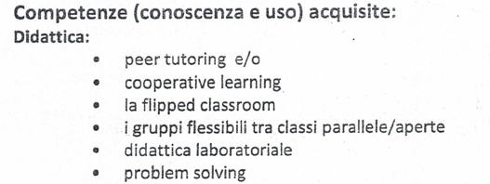

LINGUA STRANIERA (SPECIFICARE LIVELLO E CERTIFICAZIONE)
 | LIVELLO 1  BASE | LIVELLO 2  INTERMEDIO | LIVELLO 3 AVANZATO | CERTIFICAZIONE
INGLESE
FRANCESE
SPAGNOLO
ALTRE:
TECNOLOGIA (SPECIFICARE LIVELLO E CERTIFICAZIONE)
 | LIVELLO 1  BASE | LIVELLO 2  INTERMEDIO | LIVELLO 3 AVANZATO | CERTIFICAZIONE
COMPUTER
DIGITAL BOARD
LIM
SOFTWARE DIDATTICI
REGISTRO ELETTRONICO

SICUREZZA SUL LAVORO (SPECIFICARE ULTIMO CORSO)
--------------------------------------------------------------------------------------------------------------------------------------------------------------------------------------------------------------------------------------------------------------------------------------------------------------------------------------------------------------------------------------------------------------------------------------------------------------------------------------------------------------------------------------------------------------------------------------------
SEZIONE PROFESSIONALE (SPECIFICARE IL RUOLO)
PARTECIPAZIONE A COMMISSIONI:

PARTECIPAZIONE ALLO STAFF DIRIGENZIALE:

FUNZIONE STRUMENTALE:

ANIMATORE DIGITALE:

ALTRO:
DISPONIBILITA’ PER INCARICHI AGGIUNTIVI | SI | NO
SE SI , SPECIFICARE RUOLO:
PRECEDENTI ESPERIENZE
AMBITO  LINGUISTICO ARTISTICO ESPRESSIVO |  | SPECIFICARE ULTIMA CLASSE SEGUITA
AMBITO LOGICO MATEMATICO
AMBITO STORICO GEOGRAFICO

DESIDERATA PER AMBITO DISCIPLINARE
AMBITO  LINGUISTICO ARTISTICO ESPRESSIVO |  | SPECIFICARE MOTIVAZIONE:
AMBITO LOGICO MATEMATICO
AMBITO STORICO GEOGRAFICO

EVENTUALI ANNOTAZIONE:
-------------------------------------------------------------------------------------------------------------------------------------------------------------------------------------------------------------------------------------------------------------------------------------------------------------------------------------------------------------------------------------------------------------------------------------------------------------------------------------------------------------------------------------------------------------------------------------------------------------------------------------------------------------------------------------------------------------------------------------------

DATA FIRMA

